Общество с ограниченной ответственностью
“1С-Медицина-Регион”
Контракт № 28/22 от 29.03.2022 г.
Рабочая документация.

Информационная система управления ресурсами медицинских организаций Тюменской области
Этап № 6. Реализация федеральных требований в информационной системе управления ресурсами медицинских организаций Тюменской области с учетом преемственности информации и территориальных приоритетов

ПОЛЬЗОВАТЕЛЬСКАЯ ИНСТРУКЦИЯ

и в части создания Федерального регистра «Регионального регистра взрослого населения, страдающих отдельными хроническими заболеваниями»

На 3 листах

г. Тюмень
2022 г.
ООО «1С-Медицина-Регион».
Контракт № 28/22 от 29.03.2022 г. на выполнение работ по развитию (модернизации) государственной Информационной системы управления ресурсами медицинских организаций Тюменской области. Этап № 6. Реализация федеральных требований в информационной системе управления ресурсами медицинских организаций Тюменской области с учетом преемственности информации и территориальных приоритетов.

Содержание
1 Основание разработки инструкции 3
2 Пользовательская настройка Системы 3
3 Пользовательская инструкция 3

- Основание разработки инструкции
Основанием для разработки данного документа является Контракт № 28/22 от 29.03.2022 года на выполнение работ по развитию (модернизации) государственной Информационной системы управления ресурсами медицинских организаций Тюменской области, а именно раздел Технического задания (приложение № 1 к Контракту) п.2.6.2 Мероприятие «Разработка программы и методики испытаний» Этапа № 6. «Реализация федеральных требований в информационной системе управления ресурсами медицинских организаций Тюменской области с учетом преемственности информации и территориальных приоритетов» в соответствии с требованиями Приложения 9 Контракта в части создания Федерального регистра «Регионального регистра взрослого населения, страдающих отдельными хроническими заболеваниями».
- Пользовательская настройка Системы
От пользователя никаких настроек системы не требуется.
- Пользовательская инструкция

В части создания Федерального регистра «Регионального регистра взрослого населения, страдающих отдельными хроническими заболеваниями»
Пользователю необходимо зайти в периферийную базу, например, ГБУЗ ТО «ОКБ №1».
Открыть форму ведения регистра взрослого населения, страдающих отдельными хроническими заболеваниями (рис.11)
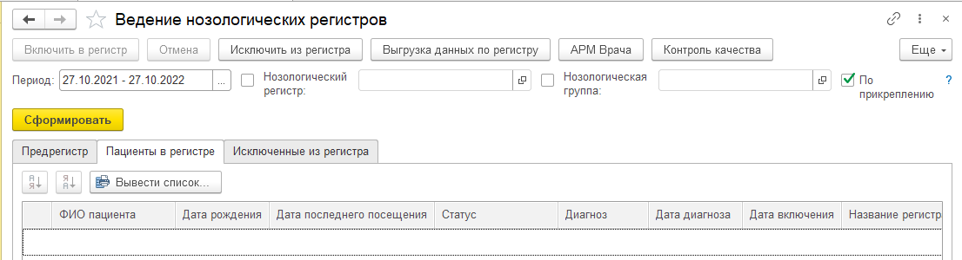
Рисунок 11 – Форма ведения регистра
В форме регистра реализованы вкладки: «Предрегистр», «Пациенты в регистре», «Исключенные из регистра».
Во вкладку «Предрегистр» включаются пациенты при установлении диагноза, подлежащего диспансерному наблюдению.
Во вкладке «Пациенты в регистре» отражаются пациенты, состоящие на диспансерном наблюдении.
Во вкладке «Исключенные из регистра» отражаются пациенты, снятые с диспансерного наблюдения, а также в случае переезда и смерти.

